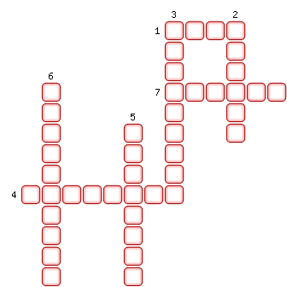
1. Государство, с которым у России самая короткая граница.
2. Государство, занимающее 1/9 часть суши.
3. Государство, с которым у России самая протяжённая сухопутная граница.
4. Самая северная точка Евразии, расположенная на территории России.
5. Какой из городов Северной Америки расположен севернее самой южной точки — горы Базардюзю?
6. Современное название, открытое русскими поморами основной архипелаг в Северном Ледовитом океане, и названный ими Грумантом.
7. Русские мореплаватели Беринг и Чирков в 1741 году самостоятельно открыли [...].

ОТВЕТЫ:
1. КНДР
2. Россия
3. Казахстан
4. Челюскин
5. Ванкувер
6. Шпицберген
7. Аляску

